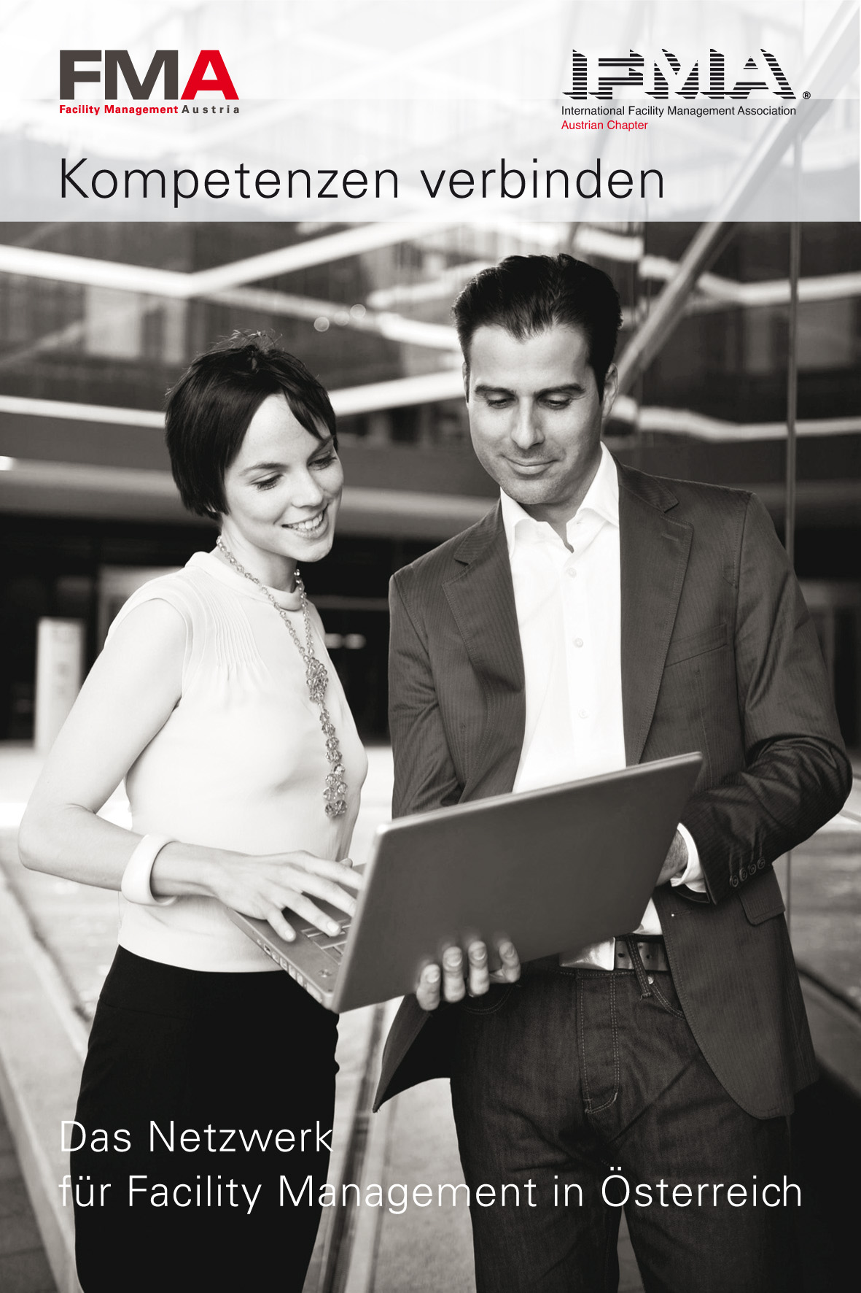
Ausbildungspreis 2008 der FMA und IFMA Austria
Die Preisträger

Wien, 04. November 2008

Seit ihrer Gründung haben es sich FMA und IFMA Austria zu einer ihrer Hauptaufgaben gemacht, die Aus- und Weiterbildung im Bereich Facility Management zu fördern und zu unterstützen.

Bereits zum siebenten Mal, heuer in der Florido Lounge im floridotower, wurde der traditionelle Ausbildungspreis unter dem Ehrenschutz von Dr. Christoph Leitl, Präsident der WKO, verliehen.

Der Ausbildungspreis macht auf die vielseitige Facility Management Aus- und Weiterbildungslandschaft Österreichs aufmerksam und ermöglicht der Wirtschaft einen Einblick in die Forschungs- und Weiterbildungsaktivitäten in diesem Bereich.

Damit schaffen FMA und IFMA Austria gemeinsam mit den Sponsoren und Veranstaltungspartnern eine öffentlichkeitswirksame Plattform zur nachhaltigen Förderung des Facility Management Gedankens.

Nach einem interessanten Impulsreferat von AR Gerald Hodecek, Leiter Gebäude und Technik an der TU Wien, zum Thema „Facility Management und Universitäten - Studierende im Mittelpunkt“ wurden die Preise an die diesjährigen Preisträger verliehen.

Die Preisträger der Kategorie A (wissenschaftliche Arbeiten wie Masterthesen, Diplomarbeiten und Doktorarbeiten) lauten:

*) Mag. (FH) Gerald KOLM
Diplomarbeit „Der Rendite – Begriff im Spannungsfeld zwischen Bauträger und Investor“
FH KufsteinTirol

*) Mag. (FH) Maria OBAUER
Diplomarbeit „Ansatz österreichischer börsennotierter Unternehmen: Verbessern Immobilienverkäufe und externes FM wirklich die Performance des Unternehmens?“
FH KufsteinTirol

*) DI (FH) Ulla BASQUÉ, MSc
Masterthese „Revitalisierung innerstädtischer Brachen am Fluss am Beispiel Marina Quartier in Regensburg“, EIPOS Dresden

*) DI Ronald WEBERNDORFER
Diplomarbeit „Auswirkungen von Naturgefahren auf die Immobilien- und Grundstückspreise“ Technische Universität Wien

„Facility Management, so zeigt sich in den prämierten Arbeiten, liefert einen wesentlichen Beitrag zur Lösungsfindung für aktuelle Herausforderungen, wie zum Beispiel Umweltkatastrophen und unerwartete Kostensteigerung im Immobilienbetrieb aufgrund der Energiewirtschaft.

Eine weitere wichtige Entwicklung ist in den prämierten Arbeiten zu erkennen. Facility Management ist schon lange keine Profession mehr, die sich ausschließlich mit dem Immobilienbetrieb beschäftigt, sondern vernetzt sich zusehends bereits in der Projektentwicklung und bringt, unabhängig von der Größe der Immobilienprojekte, Optimierungen mit sich.“

Harald Steinberger
Jurymitglied und Leiter des Ausbildungspreises
In der Kategorie B (FM relevante Arbeiten wie Modularbeiten, Projektarbeiten (integrative Fallstudien) Bachelorarbeiten und Praxisberichte) wurden folgende Arbeiten prämiert:

*) Dirk CHRISTOPHEL, B.A.
Bachelorarbeit „Key Performance Indicators zur Optimierung von Instandhaltungsprozessen“, FH KufsteinTirol

*) Clemens HORAK & Harald STÖFFELBAUER
Seminararbeit „Datenstrukturen für den Objektbetrieb“, Technische Universität Wien

*) Matthias GIERLINGER
Abschlussarbeit „Adaptierung einer Werkstätte für mechanische Prüfkörper aus
Kunststoff“, HTL 1 Bau und Design, Linz

*) Erwin LUGER, B.A.
Semestergruppenarbeit „FM Research Report“, FH KufsteinTirol

Die PREISE
Kostenlose Teilnahmen am European Facility Management Congress, Amsterdam (16. und 17. Juni 09), am IFMA World Workplace, Orlando, USA (7. – 9. Oktober 09), sowie Teilnahmen an der EXPO REAL, München (5. – 7. Oktober 09), der REAL VIENNA (26. – 28. Mai 09), den Kufsteiner FM Gesprächen (15. und 16. Jänner 09) und dem ATGA Facility Kongress – powered by FMA (13. und 14. Mai 09).

Alle Teilnehmer, deren Arbeit nicht prämiert wurde, haben die Möglichkeit, als kleines Dankeschön, kostenlos am FMA ÖVI Symposium am 26. November 08 im floridotower, Thema „Märkte im Wandel – Chancen und Risken“ teilzunehmen.

Wir danken den diesjährigen Pokal- und Preissponsoren sowie den Veranstaltungspartnern
- ATGA
- Donau-Universität Krems
- EuroFM European Facility Management Network
- EuroForum
- Facility Management Austria
- FH Kufstein Tirol
- first facility
- FMA Gebäudemanagement
- HTL 1 Bau und Design, Linz
- IFMA Austria
- IFMA Houston
- Immobilien Dr. Funk
- immovement
- MESSE München
- MESSE Wien
- ÖVI
- PFM Akademie
- TU Wien

Die eingereichten Unterlagen wurden auch heuer wieder von einer prominenten Fachjury evaluiert
- Prof. (FH) Dr. Margret FUNK
- Ing. Mag. Gerhard HAUMER
- Mag. (FH) Klaus LETTENBICHLER
- Prof. (FH) Ing. Mag. (FH) Dr. Thomas MADRITSCH, MRICS
- DI Walter NEULINGER
- Ing. Mag. Albert MM PILGER, CFM, IFMA Fellow
- a.o. Univ.-Prof. Mag. Dr. Alexander REDLEIN
- Ing. Harald STEINBERGER MAS, CMC

Weitere Informationen und Details bei Claudia Laubner, T: 01 51450 2520, office@fma.or.at Geschäftsstelle, Rudolf-Sallinger-Platz 1, Gewerbehaus, 1030 Wien

